**Creación de una base de datos para AutoRental**

Helen Nataly Parga Murillo

Campuslands

P1

Pedro Felipe Gómez Bonilla

Bucaramanga Santander

27 de junio de 2024

**TABLA DE CONTENIDOS**

1. Introducción…………………………………………………………………………… 3
2. Caso de estudio………………………………………………………………………..4

2.1. Requerimientos…………………………………………………………..5

2.2. Consideraciones………………………………………………………….7

2.3. Problema…………………………………………………………………..8

2.4. Objetivo…………………………………………………………………….9

1. Planificación…………………………………………………………………………….10
2. Ejecución………………………………………………………………………………11

4.1. Modelo conceptual………………………………………………………11

4.2. Modelo lógico……………………………………………………………15

4.3..Modelo físico ……………………………………………………………16

4.4 Seguridad ………………………………………………………………..20

4.4.Trigger……… ……………………………………………………………23

**Introducción**

El competitivo mercado de alquiler de vehículos, la eficiencia operativa y la satisfacción del cliente son cruciales para el éxito empresarial. En este contexto, el presente trabajo aborda el diseño e implementación de un sistema de información integral para AutoRental, una empresa con ambiciosos planes de expansión. Este sistema tiene como objetivo centralizar y optimizar la gestión de sucursales, empleados, clientes y vehículos, facilitando tanto las operaciones internas como la experiencia de los usuarios finales.

**Caso de estudio**

La empresa donde usted trabaja ha sido contratada para desarrollar un sistema de

información para una empresa de alquiler de vehículos llamada AutoRental, y usted ha sido designado para diseñar una base de datos para ese sistema de información.

AutoRental cuenta con 5 sucursales en diferentes ciudades y se proyecta a expandirse a otras ciudades del país y cuenta con una flota propia de vehículos de diferentes tipos, modelos (año), capacidad, etc.

Los clientes de AutoRental podrán alquilar un vehículo en una sucursal y entregarlo en otra sucursal.

AutoRental ofrece descuentos sobre diferentes tipos de vehículos a lo largo del año.

Los valores de alquiler dependen del tipo de vehículo (sedán, compacto, camioneta platón, camioneta lujo, deportivo, etc) y se cobran por días y/o semanas. Por ejemplo, si se alquila un vehículo por 9 días, el valor cotizado será de 1 semana y 2 días.

Si un cliente entrega el vehículo pasada la fecha de entrega contratada, se cobrarán los días adicionales con un incremento del 8%.

**Requerimientos**

**1.La base de datos deberá cumplir y almacenar la siguiente información:**

• Sucursales: ciudad y dirección donde se ubica, teléfono fijo, celular y correo electrónico.

• Empleados: sucursal donde labora, cédula, nombres, apellidos, dirección y ciudad de residencia, celular y correo electrónico.

• Clientes: cédula, nombres, apellidos, dirección y ciudad de residencia, celular y correo electrónico.

• Vehículos: tipo de vehículo, placa, referencia, modelo, puertas, capacidad, sunroof, motor, color.

• Alquileres: vehículo, cliente, empleado, sucursal y fecha de salida, sucursal y fecha de llegada, fecha esperada de llegada, valor de alquiler por semana, valor de alquiler por día, porcentaje de descuento, valor cotizado y valor pagado.

Requerimientos de los aplicativos de software

**2. El departamento de desarrollo de software deberá desarrollar 3 aplicativos de software:**

• Software de gestión: esta herramienta será utilizada por los empleados de AutoRental para gestión interna de sucursales, vehículos y empleados, y también podrá ser utilizada por los empleados que atienden al público.

• Aplicativo web para clientes: debe ofrecer las funciones:

• Registro (signup).

• Inicio de sesión (login).

• Consulta de disponibilidad de vehículos para alquiler por tipo de vehículo, rango de precios de alquiler y fechas de disponibilidad.

• Alquiler de vehículos.

• Consulta de historial de alquileres.

• Aplicativo para Android: debe ofrecer las mismas funciones del aplicativo web para clientes.

**Consideraciones**

Se espera que usted implemente la lógica de negocio de las siguientes operaciones para los aplicativos de software de clientes:

• Registro (signup).

• Inicio de sesión (login).

• Consulta de disponibilidad de vehículos para alquiler por tipo de vehículo, rango de precios de alquiler y fechas de disponibilidad.

• Alquiler de vehículos.

• Consulta de historial de alquileres.

Usted deberá proveer cuentas de usuario para los aplicativos de software previendo las

necesidades que cada aplicativo tendrá.

**Problema**

El principal problema del caso de estudio AutoRenta se centra en la necesidad de gestionar eficientemente múltiples aspectos de su operación de alquiler de vehículos a medida que expande su negocio. Algunos de los desafíos clave incluye:

1. la gestión de múltiples sucursales ya que en su momento cuenta con 5 sucursales funcionales, aquí es donde AutoRenta se enfrenta al desafío de coordinar y optimizar la gestión operativa de diferentes ubicaciones, asegurando consistencia en el servicio al cliente y eficiencia interna.
2. Mantener una flota diversa de vehículos en condiciones óptimas de disponibilidad es crucial. Esto implica la necesidad de un sistema que gestione eficazmente la disponibilidad y rotación de los vehículos entre sucursales y clientes.
3. Ofrecer una experiencia al cliente fluida y satisfactoria es fundamental para la fidelización y competitividad en el mercado. Esto implica facilitar procesos de reservas que sean rápidos , claros y preciosos. así mismo que los estándares de calidad se mantengan durante todo el ciclo de alquiler.

1. La variedad de tipos de vehículos y las tarifas varían según el periodo de alquiler y la aplicación de descuento aplica la gestión financiera y la transparencia para los clientes. Es esencial implementar un sistema

**Objetivo**

Diseñar e implementar un sistema de información robusto que optimice la gestión integral de sus operaciones de alquiler de vehículos permitiendo eficiencia operativa, mejorar la experiencia del cliente y optimización de recursos.

**Planificación**

Para desarrollar el caso de estudio AutoRental, es fundamental seguir una planificación bien estructurada que aborde todas las etapas del proyecto, desde el análisis de requerimientos, desarrollo y final. A continuación se realiza un diseño de planificación detallado para guiar el desarrollo del caso de estudio.

1. **Análisis de Requisitos**

* Recopilar información detallada sobre los requisitos del sistema.
* Identificar las necesidades y expectativas del caso

1. **Diseño del sistema**

* Diseño conceptual de la base de datos (entidades-relaciones)
* convertir diseño conceptual en esquema lógico (tablas-relaciones)
* Implementar el esquema lógico en un sistema de gestión de bases de datos datos (MySQL).
* Definir índices,claves foráneas y otros aperos físicos de la base de datos

**Modelo conceptual**

Un diseño conceptual en base de datos es una fase inicial y fundamental en el proceso de desarrollo de base de datos. consiste en la creación de un modelo de datos que describe las entidades relevantes y las relaciones entre ellas

**Aspectos principales del diseño conceṕtual**

**Modelo Entidad-Relación (ER)**:

Utiliza el enfoque de modelo ER para representar las entidades (objetos o conceptos del mundo real) y las relaciones entre ellas. Las entidades son cosas distinguibles, como clientes, productos o empleados. Las relaciones definen cómo estas entidades están conectadas o interactúan entre sí, como la relación "alquila" entre cliente y vehículo en el caso de AutoRental.

**Entidades y atributos**

Las entidades se representan como conjuntos de atributos que describen las características o propiedades de cada entidad. Por ejemplo, para la entidad "Vehículo" en AutoRental, los atributos pueden incluir tipo de vehículo, modelo, capacidad, etc.

**Relaciones y cardinalidad**

Las relaciones especifican cómo las entidades están conectadas entre sí y la naturaleza de estas conexiones. La cardinalidad de una relación define cuántas instancias de una entidad pueden estar asociadas con cuántas instancias de otra entidad. Por ejemplo, un cliente puede alquilar varios vehículos, pero cada vehículo está alquilado por un único cliente a la vez.

**Independencia de datos**

El diseño conceptual busca ser independiente de consideraciones tecnológicas o de implementación específicas, como el sistema de gestión de bases de datos (SGBD) que se utilizará. Se centra en representar fielmente la estructura y las relaciones de los datos según las necesidades del negocio.

**Abstracción y simplicidad** Se enfoca en capturar las principales entidades y relaciones del dominio del negocio de manera clara y comprensible. Esto facilita la comunicación entre los diseñadores de bases de datos y el negocio para garantizar que el diseño refleje correctamente los requisitos y procesos empresariales.

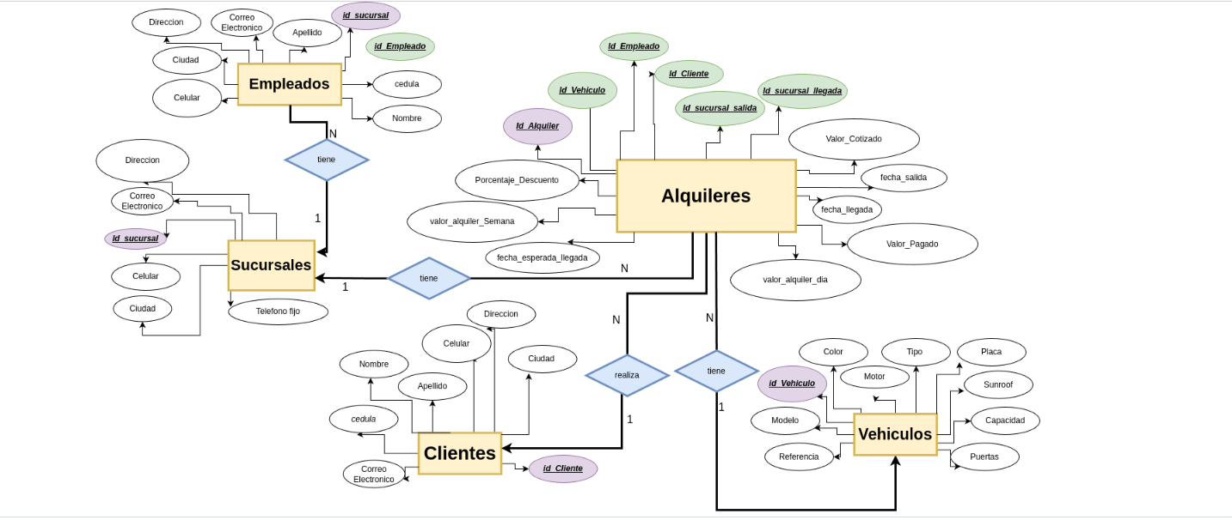

*fig1: diseño conceptual para el caso AutoRental*

Para el diseño conceptual del caso de estudio AutoRental podemos identificar las principales entidades, atributos y relaciones que serán fundamentales para la gestión de la empresa de alquiler de vehículos

**Relacion entre las entidades**

**Sucursal - Empleado**: Un empleado trabaja en una sola sucursal, pero una sucursal puede tener varios empleados.

**Sucursal - Vehículo:** Los vehículos están asociados a una sucursal específica donde están disponibles para alquiler.

**Empleado - Alquiler:** Un empleado realiza la transacción de alquiler de un vehículo a un cliente.

**Cliente - Alquiler**: Un cliente realiza uno o varios alquileres de vehículos a lo largo del tiempo.

**Alquiler - Vehículo:** Cada alquiler está asociado a un vehículo específico.

**Modelo logico**

Un modelo lógico es crucial en el desarrollo de una base de datos ya que permite una representación clara y precisa de los datos y sus relaciones. En el caso de AutoRental, el modelo lógico asegura que todas las interacciones entre sucursales, empleados, clientes, vehículos y alquileres estén bien definidas, mejorando la eficiencia y la gestión de los datos.

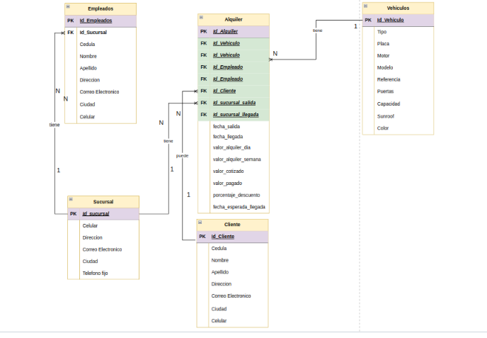

**Modelo Físico**

Un **modelo físico de base de datos** es una representación detallada de cómo los datos se almacenan en una base de datos en términos de archivos, índices, particiones y otros detalles específicos del sistema de gestión de bases de datos (DBMS) que se está utilizando. Mientras que el **modelo lógico** se centra en la estructura de los datos y las relaciones entre ellos de una manera más abstracta, el modelo físico se ocupa de los detalles de implementación específicos.

### **Componentes del Modelo Físico**

1. **Tablas**: Estructuras que almacenan los datos. En el modelo físico, se definen las tablas con sus respectivos tipos de datos y restricciones.
2. **Índices**: Estructuras adicionales que mejoran el rendimiento de las consultas. Se pueden crear índices en una o más columnas para acelerar la búsqueda de datos.
3. **Particiones**: Divisiones de una tabla en partes más pequeñas para mejorar la gestión y el rendimiento.
4. **Espacios de Tabla**: Áreas específicas del almacenamiento en disco donde se guardan las tablas y otros objetos de la base de datos.
5. **Triggers y Procedimientos Almacenados**: Código que se ejecuta automáticamente en respuesta a ciertos eventos en la base de datos.

### **Importancia del Modelo Físico**

1. **Rendimiento**: Un buen diseño físico puede mejorar significativamente el rendimiento de la base de datos.
2. **Mantenimiento**: Facilita el mantenimiento de la base de datos al proporcionar una estructura clara y eficiente.
3. **Escalabilidad**: Ayuda a planificar la capacidad y la expansión de la base de datos.
4. **Seguridad**: Define cómo y dónde se almacenan los datos, lo que puede incluir la implementación de medidas de seguridad.

### **Aplicación del Modelo Físico al Caso de Estudio de AutoRental**

#### 

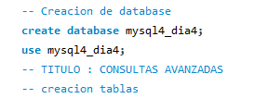

El comando create database se utiliza en SQL para crear una nueva base de datos. Este comando es fundamental para iniciar la creación de una estructura de base de datos donde se pueden posteriormente crear tablas, índices, vistas y otros objetos de base de datos necesarios para almacenar y gestionar datos.

D**efinición de tablas**

**Tabla Sucursales:**

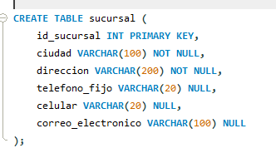

se define las sucursales primero, ya que otras tablas harán referencia a ellas.

**Tabla Empleados**

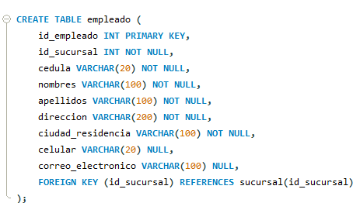

Define los empleados que trabajan en las sucursales.

**Tabla Cliente:**

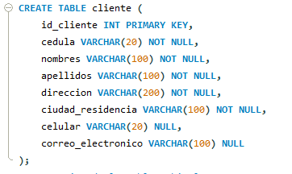

Define los clientes que alquilan los vehículos.

**Tabla Vehículos:**

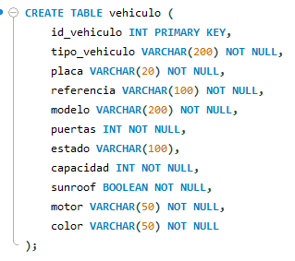

Define los vehículos que están disponibles para alquiler.

**Tabla Alquiler:**

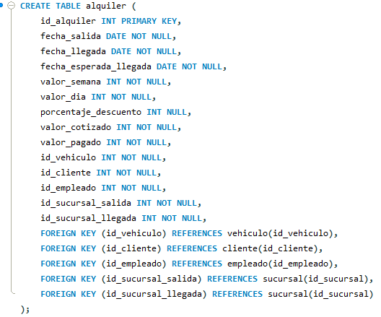

**Seguridad**

La seguridad en la creación de usuarios es un aspecto crucial en la gestión de bases de datos. En MySQL, es fundamental seguir buenas prácticas para garantizar que los datos estén protegidos contra accesos no autorizados y potenciales amenazas. A continuación, se describen algunos conceptos y pasos clave para gestionar la seguridad de los usuarios en MySQ

### **Conceptos Clave**

1. Usuarios y Privilegios: MySQL permite la creación de usuarios y la asignación de privilegios específicos a cada uno de ellos. Los privilegios determinan lo que un usuario puede o no puede hacer en la base de datos.
2. Roles: MySQL 8.0 y versiones superiores soportan roles, que son conjuntos de privilegios que se pueden asignar a los usuarios. Los roles facilitan la gestión de privilegios.
3. Contraseñas Seguras: Es fundamental usar contraseñas seguras para los usuarios de la base de datos.
4. Auditoría: Mantener registros de las acciones realizadas por los usuarios para poder monitorear y auditar el uso de la base de datos.

Según el caso de estudio de AutoRental, se necesita crear diferentes usuarios y asignarles permisos específicos para que puedan realizar sus tareas de manera adecuada y segura.

#### Tipos de Usuarios

1. Empleado: Usuarios que gestionan sucursales, vehículos y empleados.
2. Clientes: Usuarios que pueden registrarse, consultar disponibilidad de vehículos, alquilar vehículos y consultar su historial de alquileres.
3. Admins: Usuarios que administran la base de datos y tienen acceso total

**Creación de usuarios en la base de datos .**

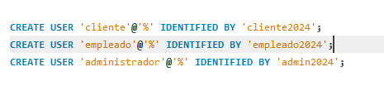

#### **Privilegios para Empleados de Gestión**

Estos usuarios necesitan permisos para gestionar sucursales, vehículos y empleados, así como para registrar alquileres.

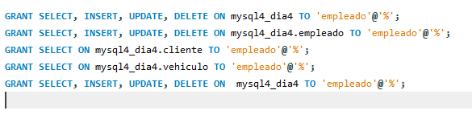

#### 

#### 

#### **Privilegios para Clientes**

Los clientes solo deben tener permisos para consultar la disponibilidad de vehículos y registrar alquileres a través de la aplicación, por lo que no se les otorga acceso directo a la base de datos

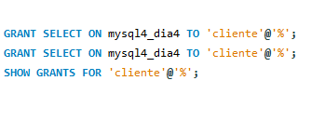

#### **Privilegios para Administradores**

Los administradores necesitan permisos completos sobre todas las bases de datos y tablas



La seguridad en la base de datos de AutoRental es crucial para proteger la información sensible, garantizar la integridad y disponibilidad de los datos, cumplir con regulaciones legales, prevenir el fraude, y mantener la confianza de los clientes. Implementar medidas de seguridad adecuadas ayuda a mitigar riesgos y asegurar que el sistema de información funcione de manera efectiva y segura

**TRIGGER**

Los **triggers** (disparadores) en una base de datos son procedimientos almacenados que se ejecutan automáticamente en respuesta a ciertos eventos en una tabla o vista. Los triggers son útiles por varias razones y se pueden aplicar en diversas situaciones para mejorar la integridad y la funcionalidad de una base de datos

**Triggers Aplicados al Caso de Estudio de AutoRental**

**Trigger para Actualizar la Disponibilidad de Vehículos;**

Cada vez que se registra un nuevo alquiler, debemos actualizar la disponibilidad del vehículo correspondiente para reflejar que está alquilado.

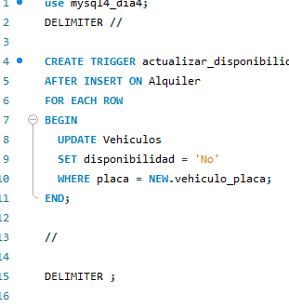

Los triggers son herramientas poderosas en la gestión de bases de datos, permitiendo la automatización de tareas, el mantenimiento de la integridad de los datos y la implementación de lógica de negocio de manera consistente. En el caso de AutoRental, los triggers pueden ser utilizados para actualizar la disponibilidad de los vehículos, entre otras cosas, mejorando la eficiencia y la seguridad del sistema de informació

n.